ГРУППА « УЛЫБКА» (вокальная)

(педагог Бороздина Э. Я.)

Обучение пению детей – одна из труднейших задач музыкального воспитания. Главным условием формирования певческих навыков является развитие основных музыкальных способностей: чувства ладовой устойчивости, музыкально-слуховых представлений и чувства ритма, - поскольку освоить певческую азбуку без сформированности у ребенка этих музыкальных способностей невозможно даже в том случае, когда у него имеется звонкий голос. Певческий голос – это природный «музыкальный инструмент», на котором следует «научиться играть». И если основы певческой грамоты ребенок усваивает в дошкольном возрасте, то надежный фундамент певческой культуры заложен.
Однако не всякое пение способствует развитию и охране детского голоса. Именно с той целью, чтобы пение не вредило здоровью, а шло ему на пользу, практические занятия построены с учетом возрастных особенностей и индивидуальных способностей ребенка и носят здоровьесберегающий характер.

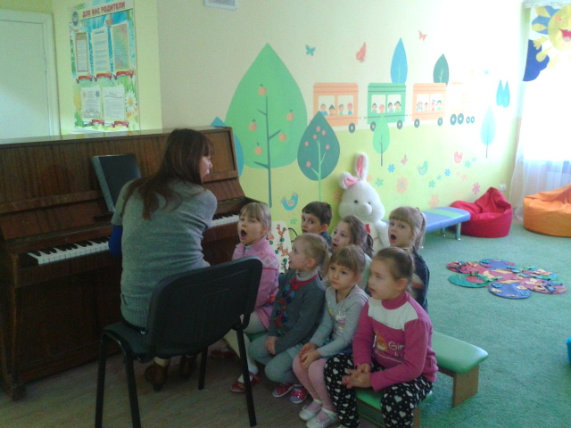 | 